**LAPORAN POSTEST**

**ALGORITMA PEMROGRAMAN**



**DISUSUN OLEH:**

**EKO RACHMAT SATRIYO (2100018142)**

**KELAS C**

**PROGRAM STUDI TEKNIK INFORMATIKA**

**FAKULTAS TEKNOLOGI INDUSTRI**

**UNIVERSITAS AHMAD DAHLAN**

**2022**

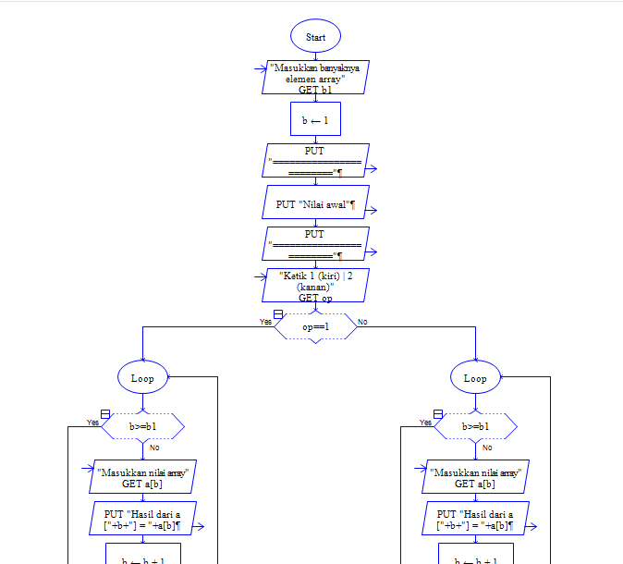

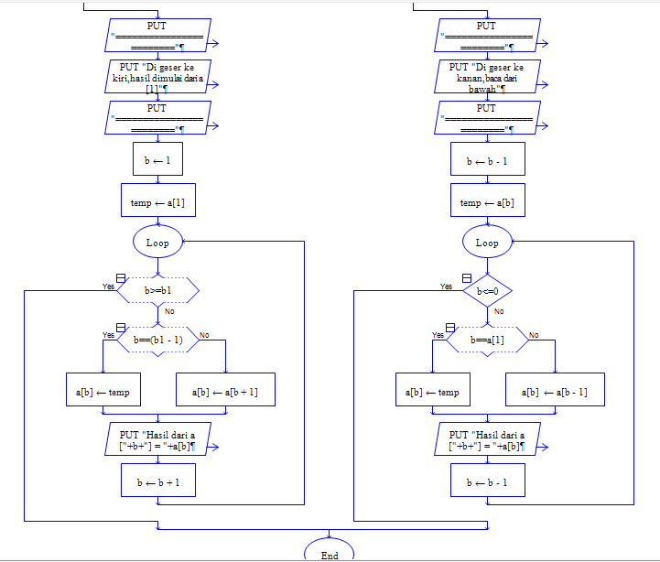

*Secara iteratif,user akan memilih apakah ingin digeser ke kiri/ ke kanan dengan menggunakan nomor (1 kiri|2 kanan)*

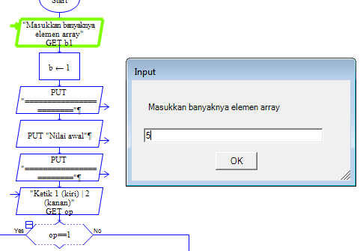

*Memilih banyaknya elemen*

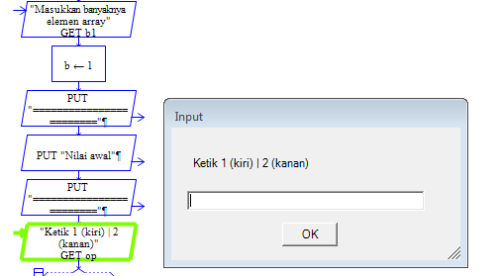

*Memilih geser kiri/kanan*

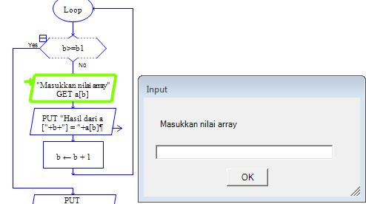

Memasukkan nilai array

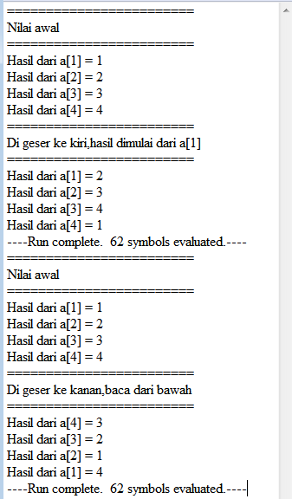

*Hasil penggeseran array kiri/kanan*

*Untuk ke kanan membaca hasil dari bawah mengingat yang digunakan metode decreament*

*Hasil(62 symbol untuk program)*

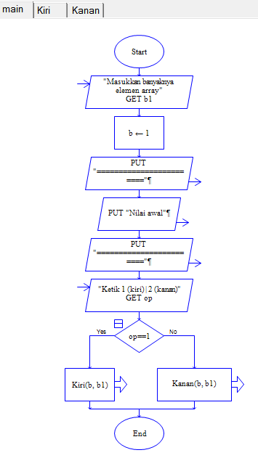

*Membuat main,procedure kiri dan kanan*

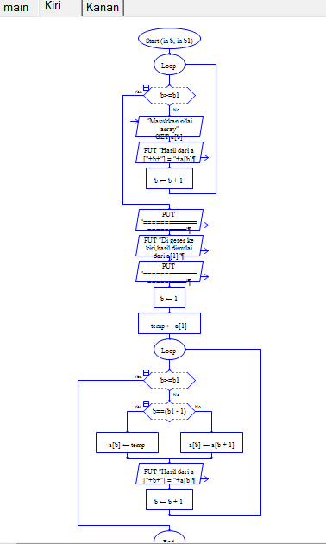

*Prosedur kiri*

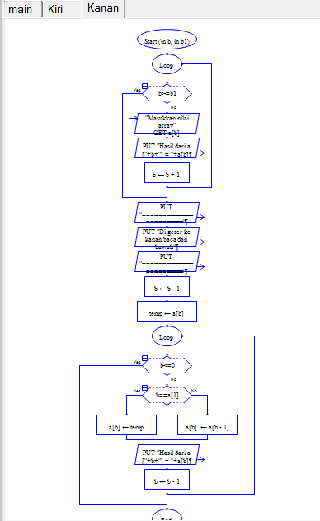

*Prosedur kanan*

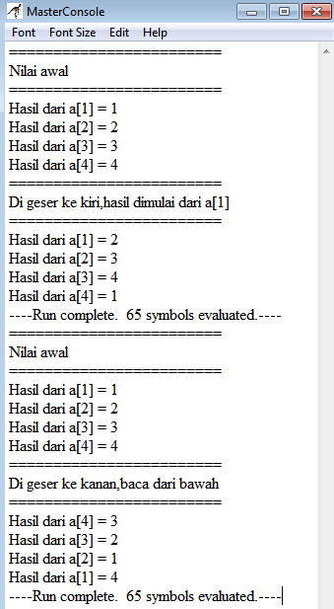

*Hasil (65 symbol untuk sub program iteratif)*

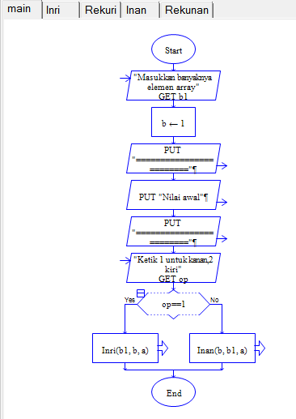

*Membuat rekursi untuk Inri dan Inan masih menggunakan looping,untuk rekursif berada di rekunan dan rekuri*

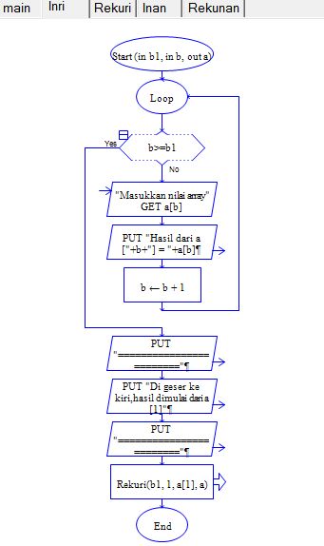

*Inri*

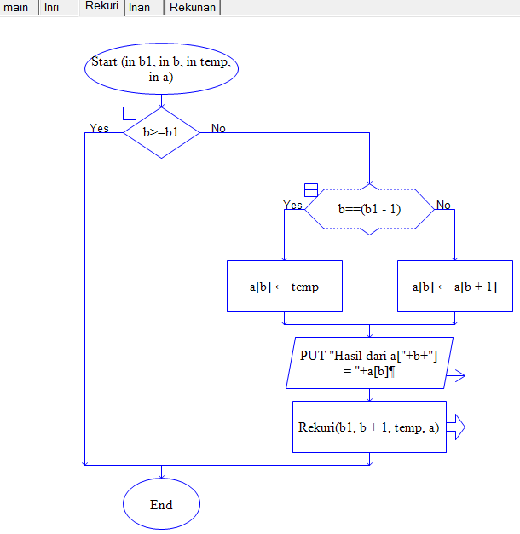

*Rekuri*

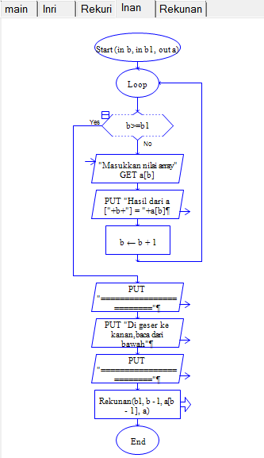

*Inan*

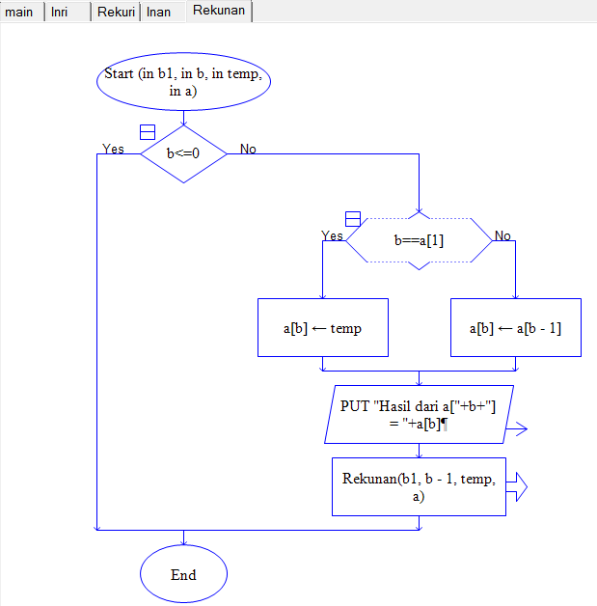

*Rekunan*

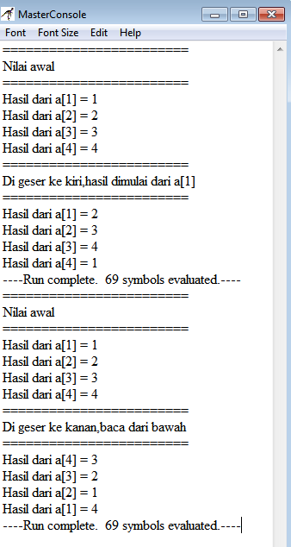

*Hasil (69 symbol untuk rekursif)*

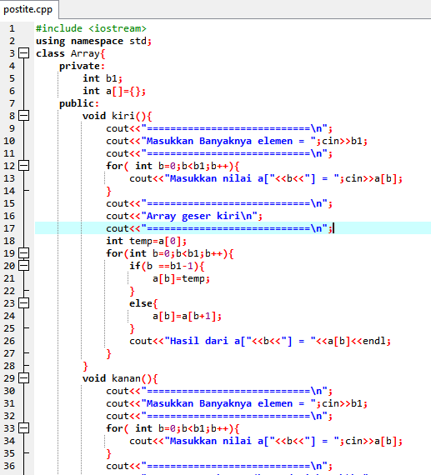

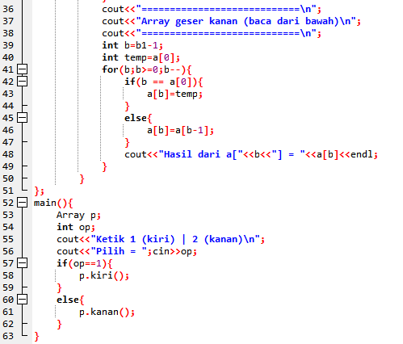

*Membuat iteratif c++*

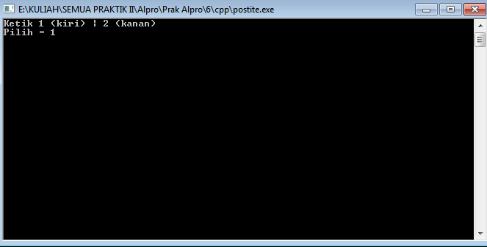

*Memilih kiri|kanan*

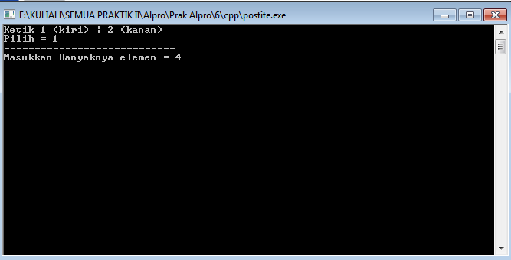

*Memasukkan banyak elemen*

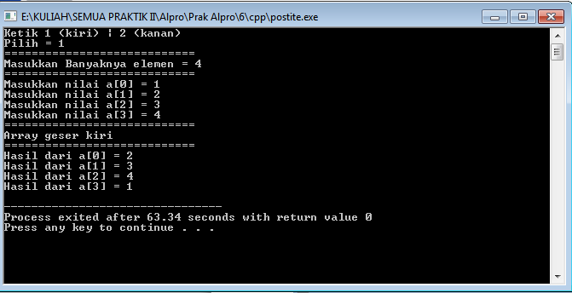

*Kiri*

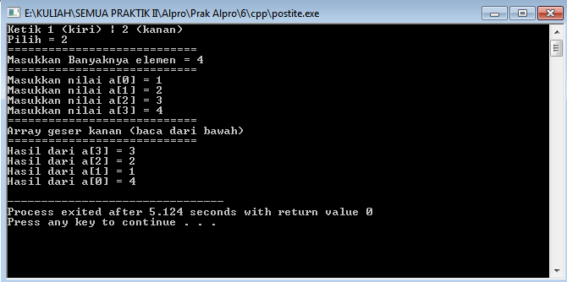

*Kanan*

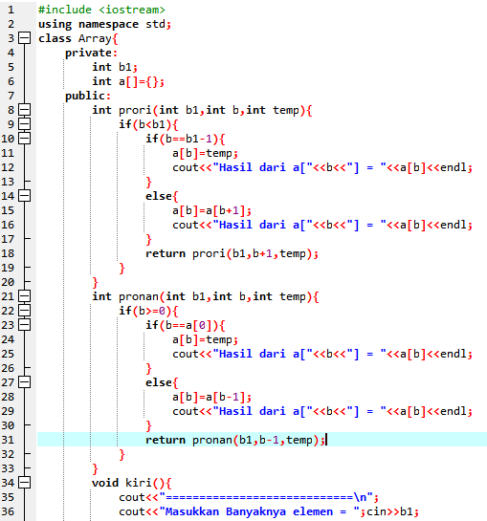

*Rekursi ada di prori dan pronan(8 dan 21)*

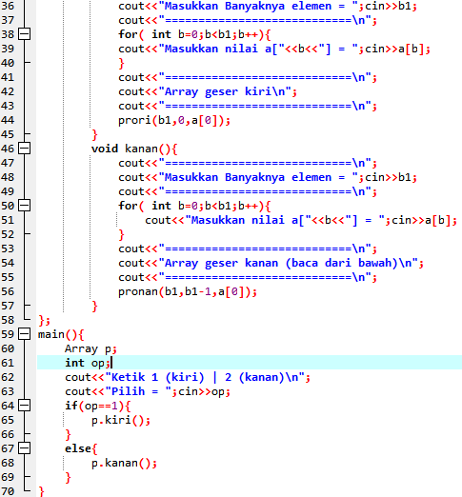

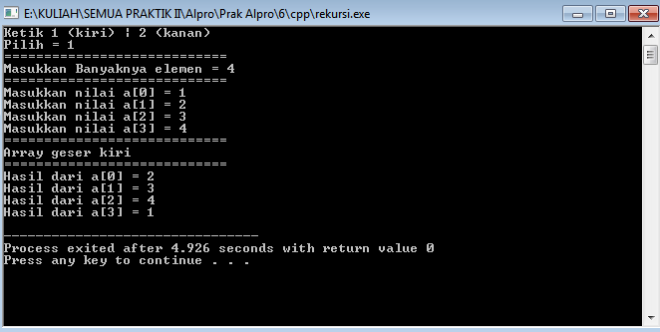

*Kiri*

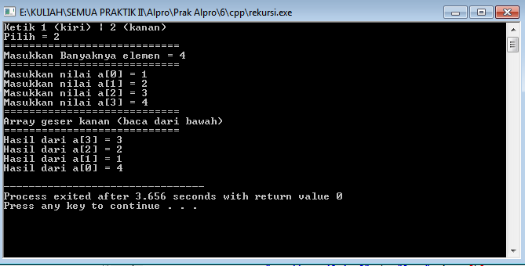

*Kanan*

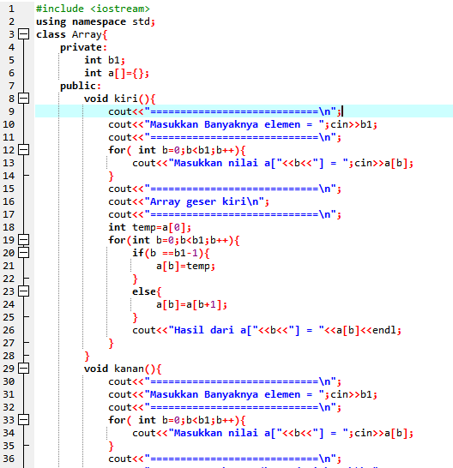

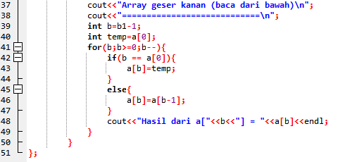

*Membuat iteratif.h*

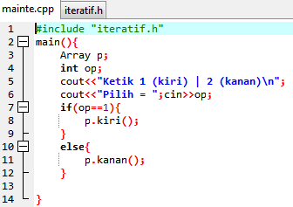

*Membuat main ite.cpp*

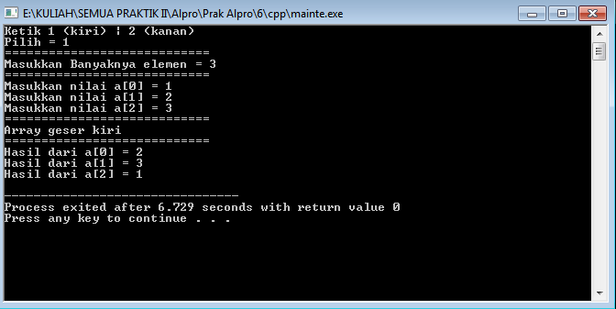

*Kiri*

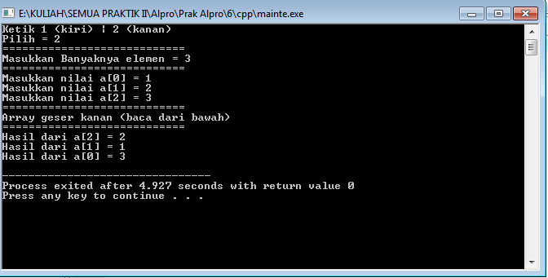

*Kanan*

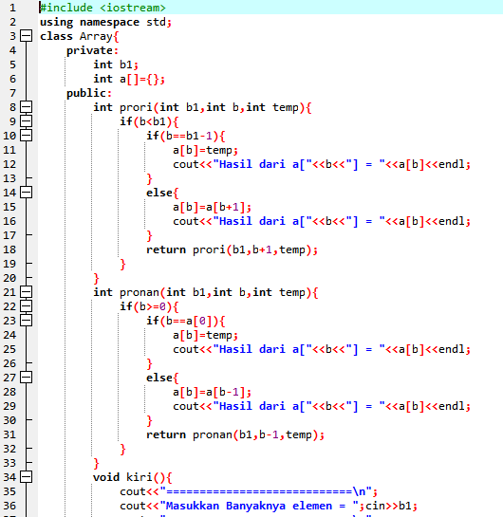

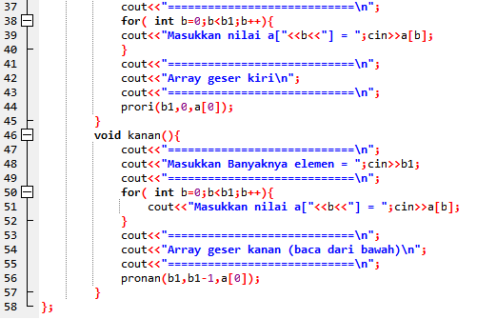

*Membuat rekursi.h*

*Rekursi di baris 8 dan 21*

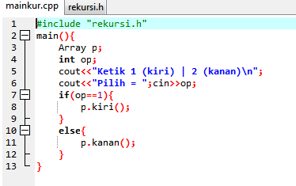

*Membuat mainkur.cpp*

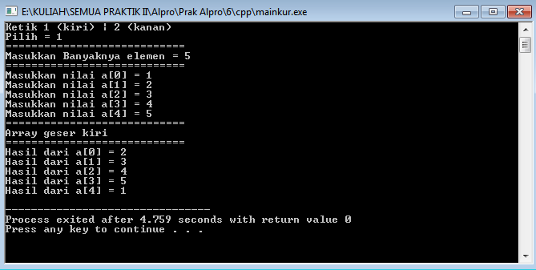

*Kiri*

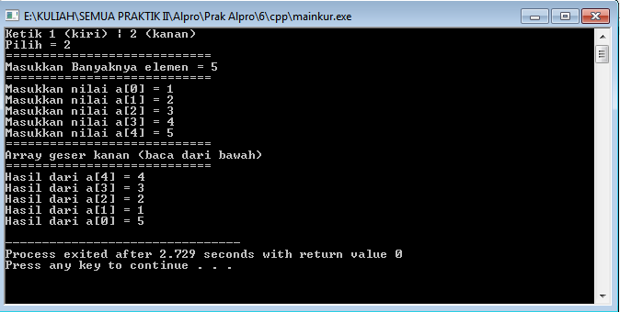

*Kanan*

Link repo:

<https://github.com/142Eko/Prak-alpro/tree/master/6/Kode>